BTS SERVICES INFORMATIQUES AUX ORGANISATIONS SESSION 2024
ANNEXE 7-1-B : Fiche descriptive de réalisation professionnelle (recto)
Épreuve E5 - Conception et développement d’applications (option SLAM) - Coefficient 4

DESCRIPTION D’UNE RÉALISATION PROFESSIONNELLE |  |  |  | N° réalisation : 1/2
Nom, prénom : Maoudh, Ahmed |  |  | N° candidat: 01947213737
Épreuve ponctuelle ☒ | Contrôle en cours de formation ☐ |  | Date : ...... / Juin / 2024
Contexte de la réalisation professionnelle

Dans le cadre des formations proposées et pour faciliter l’intégration de ses étudiants en entreprise après l’obtention de leur diplôme ou en cours de formation, la société Orange a mandaté la société Insta afin d’améliorer son site de gestion des interventions Orange.
Pour une meilleure prise en main et améliorer la gestion pour l’administrateur, la société a mis à disposition une application Java afin de faciliter l’administration des données.

Intitulé de la réalisation professionnelle
Conception et développement d’une application java pour l’administration d’un site de recrutement avec la technologie Java/Swing

Période de réalisation : Janvier / Mars 2024 Lieu : Paris
Modalité : ☐ Seul(e) ☒ En équipe
Compétences travaillées
☒ Concevoir et développer une solution applicative
☒ Assurer la maintenance corrective ou évolutive d’une solution applicative
☒ Gérer les données
Conditions de réalisation (ressources fournies, résultats attendus)
Ressources fournies : Cahier des charges, logo de l’entreprise, maquettes de l’application, informations de la base de données, les codes de l’application existant.

Résultats attendus : Une base de données, une application fonctionnelle, diagrammes UML et DCU, ensemble de documentations : technique, user, incidents, juridique et financière

Description des ressources documentaires, matérielles et logicielles utilisées
Ressources documentaires : Documentations techniques des langages et outils, sites officiels
Ressources matérielles : Outil de virtualisation, Serveur Linux web, client W10
Ressources logicielles : IDE (Eclipse), Outils de conception (WinDesign, Canva.), Langages (Java, SQL), Gestion de projet (Trello, Gantt), Versionning (Git), Framework (SWING), SGBD (Mysql).

Modalités d’accès aux productions et à leur documentation  Lien portfolio : http://www.ahmed-maoudh-site-personnel.com.s3-website.eu-west-3.amazonaws.com |  | Drive 1 : https://github.com/NXFRT/Client_Lourd  Login :  MDP :

Descriptif de la réalisation professionnelle, y compris les productions réalisées et schémas explicatifs
- Contexte
Dans le cadre des formations proposées et pour faciliter l’intégration de ses étudiants en entreprise après l’obtention de leur diplôme ou en cours de formation, la société Orange a mandaté la société Insta afin d’améliorer son site de recherche d’emploi dont le nom est gestion des interventions Orange.
Pour une meilleure prise en main et améliorer la gestion pour l’administrateur, la société Orange a mis à disposition une application Java afin de faciliter l’administration des données.

- Objectifs
Une fois déployé, l’application devra fournir les fonctionnalités suivantes :
- La gestion des matériels
- La gestion des interventions
- La gestion des utilisateurs
- La gestion des techniciens

- Démarche suivie
Pour réaliser la mission, il était important d’établir un diagramme de Gantt qui spécifie l’ensemble des activités à mener dans des temps impartis.
La première tâche après l’analyse des besoins du client, était la collecte des données pour construire une base de données sous le SGBD Mysql vient ensuite la conception de l’interface administrateur.
Le développement de l’application a été réalisé avec JAVA/SWING.
Plusieurs documentations ont été élaborées à la fin de la réalisation.
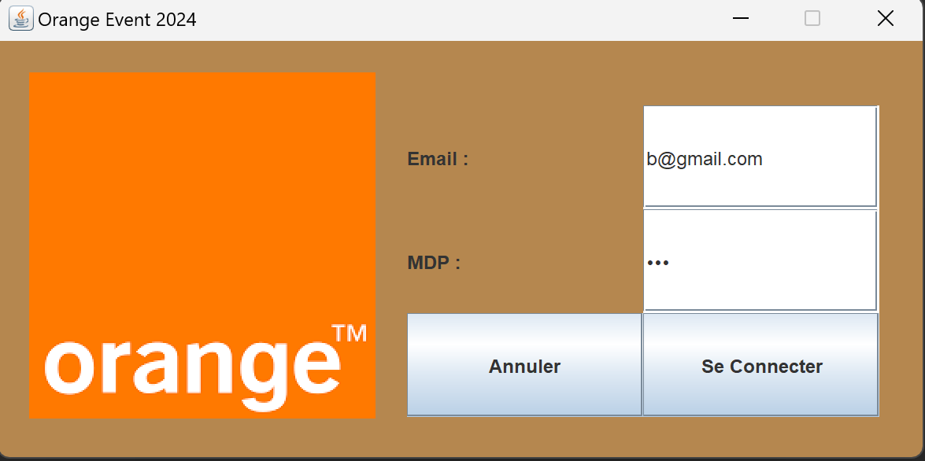
- Méthodes retenues
Pour une meilleure rigueur de la programmation et une meilleure visibilité des codes, il a été implémenté le modèle MVC où les codes, l’accès aux données et les vues sont séparés.
Les technologies suivantes ont été utilisées : JAVA/SWING

- Conclusion
L’application est actuellement fonctionnelle et a été testée par l’entreprise. Elle va être déployée dans les prochains jours, une fois la formation des administrateurs réalisée.

Lien vers la documentation complète, précisant et décrivant, si cela n’a été fait au verso de la fiche, la réalisation professionnelle, par exemple service fourni par la réalisation, interfaces utilisateurs, description des classes ou de la base de données.

